CDRSHS-UPS / S Briet
Catherine Malassis
05 62 25 82 82
contact.cdrshs@iut-tlse3.fr

CDRSHS INFOS N° 7 : 15 /04/2022

Revues de 71 ème section CNU
Liste des revues qualifiantes de la 71 ème section CNU (liste commune CNU-SFSIC-CPdirSIC)
( localisation SUDOC, état de collection CDRSHS-UPS, ISTEX, libre accès , plateformes éditeurs…) CDRSHS-revues -71
SOMMAIRES DES DERNIERES REVUES ARRIVEES AU CDRSHS
(Version papier )

Etudes de communication, N° 57, 2021
Dossier « Médiations et usages sociaux des savoirs et de l’information. Regards croisés France-Brésil

A noter :
Coordination du dossier V Couzinet et R Marteleto

https://www.cairn.info/revue-etudes-de-communication-2021-2.htm

Communication & langages 2022/1 (N° 211)
Le patrimoine culturel immatériel en pratiques. Écritures, médiations et appropriations
https://www.cairn.info/revue-communication-et-langages-2022-1.htm
A noter :
Coordination du numéro : Jessica de Bideran, Julie Deramond, Patrick Fraysse
Page 21 à 30
- Les pratiques info-communicationnelles au cœur du patrimoine culturel immatériel
- Jessica de Bideran, Julie Deramond, Patrick Fraysse

Quaderni, n° 105, 2022/1
L'Intelligence Artificielle : raison et magie

https://www.cairn.info/revue-quaderni-2022-1.htm

Journal of documentation, Vol 78, N°3, 2022

Journal of language and social psychology, vol 41, N°2, 2022
A noter axe genre :

The Content of GenderStereotypes Embedded in Language Use
Stephanie C. Goodhew1 , Katherine Reynolds1,
Mark Edwards1, and Evan Kidd1,2,3

https://journals-sagepub-com-s.docadis.univtlse3.fr/doi/pdf/10.1177/0261927X211033930

Subtle Linguistic Cues Affecting Gender In(Equality)

Magdalena Formanowicz, Karolina Hansen

https://journals-sagepub-com-s.docadis.univ-tlse3.fr/doi/pdf/10.1177/0261927X211035170

Sud-Ouest européen, N°51, 2021
« Les sports d’hiver dans les Pyrénées »

PARUTIONS CAIRN :
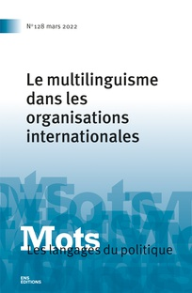
Mots. Les langages du politique 2022/1 (n° 128)
Le multilinguisme dans les organisations internationales
https://www.cairn.info/revue-mots-2022-1.htm
Version papier en attente au CDRSHS

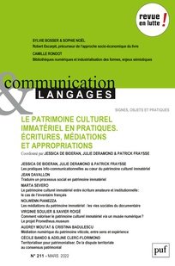
Communication & langages 2022/1 (N° 211)
Le patrimoine culturel immatériel en pratiques. Écritures, médiations et appropriations
Disponible en version papier au CDRSHS
https://www.cairn.info/revue-communication-et-langages-2022-1.htm
A noter :
Coordination du numéro : Jessica de Bideran, Julie Deramond, Patrick Fraysse
Page 21 à 30
- Les pratiques info-communicationnelles au cœur du patrimoine culturel immatériel
- Jessica de Bideran, Julie Deramond, Patrick Fraysse

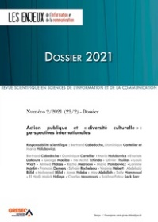
Les Enjeux de l'information et de la communication 2021/22 (N° 22/2)
Action publique et « diversité culturelle » : perspectives internationales
https://www.cairn.info/revue-les-enjeux-de-l-information-et-de-la-communication-2021-22.htm
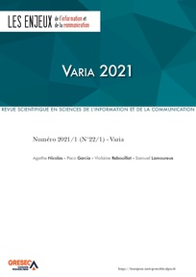
Les Enjeux de l'information et de la communication 2021/1 (N° 22/1)
Varia

https://www.cairn.info/revue-les-enjeux-de-l-information-et-de-la-communication-2021-1.htm

Travail, genre et sociétés 2022/1 (n° 47)
Le genre face aux armées

https://www.cairn.info/revue-travail-genre-et-societes-2022-1.htm

La Revue des revues 2022/1 (N° 67)
Varia

https://www.cairn.info/revue-la-revue-des-revues-2022-1.htm

L'Observatoire 2022/1 (N° 59)
Quand les villes (re)politisent la culture

https://www.cairn.info/revue-l-observatoire-2022-1.htm

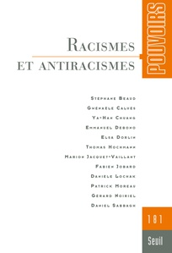
Pouvoirs 2022/2 (N° 181)
Racismes et antiracismes

https://www.cairn.info/revue-pouvoirs-2022-2.htm

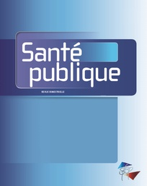
Santé Publique 2022/0 (Prépublication)

https://www.cairn.info/revue-sante-publique-2022-0.htm

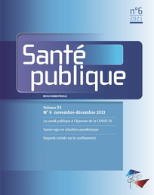

Santé publique. Volume 33, n° 6

https://www.cairn.info/revue-sante-publique-2021-6.htm
Actes de la recherche en sciences sociales 2022/1 (N° 241)
Moraliser le capitalisme ?
https://www.cairn.info/revue-actes-de-la-recherche-en-sciences-sociales-2022-1.htm

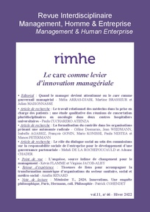
RIMHE : Revue Interdisciplinaire Management, Homme & Entreprise 2022/1 (n° 46, Vol. 11)
Le care comme levier d’innovation managériale

https://www.cairn.info/revue-rimhe-2022-1.htm
Cahiers du Genre 2021/2 (n° 71)
Violences obstétricales
https://www.cairn.info/revue-cahiers-du-genre-2021-2.htm

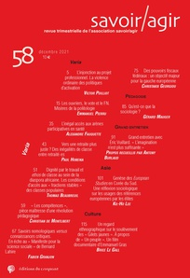
Savoir/Agir 2021/4 (N° 58)
Varia
https://www.cairn.info/revue-savoir-agir-2021-4.htm
Flux 2022/1 (N° 127)
Varia
https://www.cairn.info/revue-flux-2022-1.htm

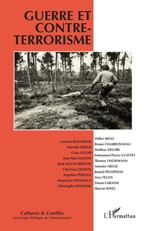
Cultures & Conflits 2021/3-4 (n° 123-124)
Guerre et contre-terrorisme
https://www.cairn.info/revue-cultures-et-conflits-2021-3.htm
Gestion 2022/1 (Vol. 47)

Daniel Lamarre
Gérer avec audace et créativité
https://www.cairn.info/revue-gestion-2022-1.htm

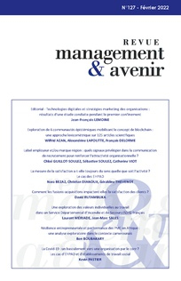
Management & Avenir 2022/1 (N° 127)
Varia
https://www.cairn.info/revue-management-et-avenir-2022-1.htm

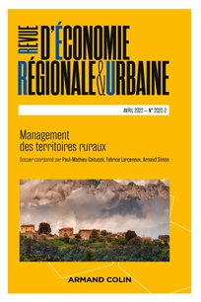
Revue d’Économie Régionale & Urbaine 2022/2 (Avril)
Management des territoires ruraux
https://www.cairn.info/revue-d-economie-regionale-et-urbaine-2022-2.htm
PARUTIONS OPENEDITION :
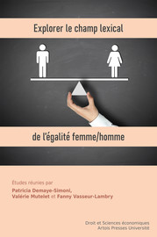
Études de genres
Patricia Demaye-Simoni, Valérie Mutelet et Fanny Vasseur Lambry (dir.), Explorer le champ lexical de l’égalité femme/homme, Artois Presses Université, 2022
Cet ouvrage questionne le principe d’égalité des genres dans toutes ses dimensions et déclinaisons, avec la volonté d’explorer les écarts entre égalité formelle et égalité réelle. Il identifie les déséquilibres persistants et les nouvelles fractures, analyse les politiques publiques mises en place et en évalue les résultats à travers une grande diversité d’approches : sciences sociales, droit, science politique, sociologie et histoire.
> https://books.openedition.org/apu/26473
Disponible en librairie électronique

Communication, technologies et développement, N° 11 , 2022
Intelligence artificielle et innovation sociale
https://journals.openedition.org/ctd/6294

Temporalités, N° 34-35, 2022

https://journals.openedition.org/temporalites/8903

Terminal , N° 132-133
https://journals.openedition.org/terminal/8203
Au sommaire de ce numéro un dossier "Quand la gouvernance de l'Internet
fait controverse"

Revue Éducations, Numéro spécial : Idées reçues et nouvelles pistes de réflexion sur les jeux numériques et la ludopédagogie
https://www.openscience.fr/Numero-1-678

Clément Bert-Erboul, Sylvie Fayet et Louis Wiart (dir.), À l’ombre des bibliothèques : Enquête sur les formes d’existence des bibliothèques en situation de fermeture sanitaire, Presses de l’enssib, 2022
Issu d’une enquête collective, cet ouvrage documente les formes d’existence des bibliothèques en situation de fermeture sanitaire lors du confinement de mars 2020, à travers plusieurs regards : des analyses rétrospectives menées par un collectif d’auteur·ices professionnel·les et scientifiques, la reprise de textes déjà parus sur le Web et des récits et portraits d’acteur·ices engagé·es dans l’échange au bénéfice d’une communauté.
> https://books.openedition.org/pressesenssib/16389
Accès intégral tous formats

Corela. Cognition, représentation, langage, Hors-série 36
« Ce que discriminer veut dire »
https://journals.openedition.org/corela/14499

Itinéraires. Littérature, Textes, Culture N°1, 2021-2022
"Écoféminismes : récits, pratiques militantes, savoirs situés", dirigé par Magali Nachtergael et Claire Paulian.
https://journals.openedition.org/itineraires/9505
PRODUCTION SCIENTIFIQUE DES MEMBRES DES LABORATOIRES
REVUES
Philippe Terral
Les anciens comme « experts » : enjeux de la reconnaissance éprouvée des savoirs d’expérience des malades en santé
March 2022
Empan n° 125(1):36-43
DOI: 10.3917/empa.125.0036

OUVRAGES
Disponibles au CDRSHS
Sexisme sur la voix publique : femmes, éloquence et politique
Marlène Coulomb-Gully
Paru le 3 mars 2022
G Carbou

Green washing : manuel pour dépolluer le débat public
sous la direction de Aurélien Berlan, Guillaume Carbou et Laure Teulières
Paru le 25 mars 2022
En attente au CDRSHS
G Carbou
Débrancher la 5G. Enquête sur une technologie imposée
Parution > 7 avril 2022
Sous la direction de Jean-Michel Hupé,
Collection Polémos

Info thèse :

Muriel Molinier
Résumé de thèse sur l'inclusion dans les musées
: https://cehistoire.hypotheses.org/3401

PARUTIONS DIVERSES
OCIM,N° 125, mars 2022
https://mailchi.mp/1dba0bd92ff3/ocim-infos-n-125-mars2022?e=57fa6f63ff

Muséologies est une revue dont les articles sont évalués par un comité scientifique. Elle a pour mandat de diffuser et promouvoir la recherche interdisciplinaire (arts, sciences sociales et humaines) axée sur la pluralité des fonctions et des enjeux de l’environnement muséal contemporain et des espaces de diffusion et de médiation de la culture.
https://museologies.org/
https://www.sfsic.org/wp-inside/uploads/2022/04/actes-congres-sfsic-2021-grenoble.pdf
Revue internationale d’anthropologie du politique N°3, 2022
Condition humaine / Conditions politiques

https://revues.mshparisnord.fr/chcp/index.php?id=574

FONDS DOCUMENTAIRES :
Fonds Bourdieu :
Depuis 2020, le Fonds d’archives Pierre Bourdieu est confié en dépôt au Grand Équipement Documentaire (GED) du Campus Condor-
cet. Au terme de six ans d’inventaire, ce fonds privé est ouvert à la consultation, sous certaines conditions, depuis le 1er février 2022
Le Grand équipement documentaire ouvert
du lundi au vendredi
Le Grand équipement documentaire (GED) du Campus
Condorcet a élargi l’accès à ses espaces de consultation à
cinq jours par semaine depuis le 24 janvier.
L’amplitude horaire reste inchangée : de 10 heures à 19
heures. L’accès se fait par le hall d’accueil du GED situé
dans le forum, au Nord, et reste pour l’instant réservé aux
résidents du Campus Condorcet (chercheurs et étudiants).
Informations pratiques
Adresse
10, cours des Humanités,
93322 Aubervilliers
Horaires
Du lundi au vendredi de 10 h à 19 h

